

（公財）日本ユニセフ協会協定地域組織/岐阜県ユニセフ協会

〒509-0197　岐阜県各務原市鵜沼各務原町1-4-1

生活協同組合コープぎふ1階

電話　058-379-1781　FAX058-379-1782

E-mail:gifuken@unicef-gifu.jp

<https://www.unicef-gifu.jp>　　**★2025年4月募金金額125,478円★**

**事務局ニュース**

2025年　第6号

発行：2025年6月23日

が

梅雨入りしたと思えば、梅雨明けしたみたいに35℃前後の暑い日が続いています。毎日のニュースでは、熱中症になられた方の人数が日ごとに増えています。みなさんも水分補給を忘れずに体調管理をしてくださいね！５月から始まった美濃市の出前授業も6月3日で無事終了となり、ほっと一息ついています。6月にはいり、中部学院大学関キャンパス出前授業、コープぎふ通常総代会での募金活動、コープぎふ店舗での募金活動、定話期募金活動などをおこないました。

活動報告《2025年5月25日（日）～2025年6月17日（火）》

**5月25日（日））JAぎふおんさい広場はぐり店第39回定期募金活動4名参加　★募金金額15,646円★**

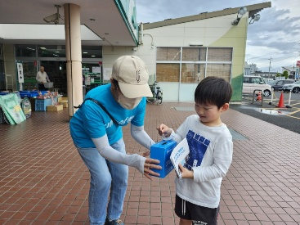募金をしてくださった方にお渡ししている基礎チラシの中に挟んでいた“ミニチラシ”が「分かりやすい！読みやすい！」と話してくださり、「今日はないの？」と聞かれ、楽しみにしてくださっているのを実感しました。生花売り場の建物で買い物されるお客さまが多く、花や苗を持ったまま「お釣りね！」と言われ、募金してくださいました。

**5月31日（土）ユニセフカフェ（ユニセフを知ろう！学習交流会）**

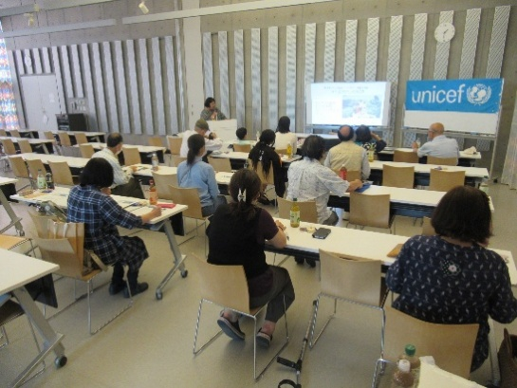岐阜県ユニセフ協会の2025年重点課題は『ボランティアを増やす・ともに学ぶ』です。その実践として「ユニセフカフェ」を開催しました。当日参加者は一般の方4名を含め総勢16名でした。

プログラム1．ユニセフとは？ユニセフの活動やどのような組織なのかの説明と最新情報とユニセフの支援について

2．ボランティアの役割や先輩ボランティアからの体験を聞く

3．質疑応答・感想　フリータイムで15時30分に終了しました。

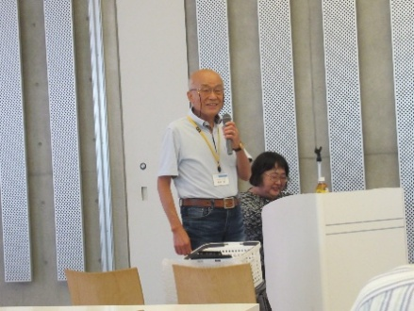≪参加者からの感想≫

・先輩ボランティアさんの思いを聞くことができてよかった。

・自分もできることで参加したい。

・ボランティア参加には熟考するが資料を送ってほしい

・どのように参加できるのか不安もあるが、今後の活動にも参加したい

Q・・日本の子どもたちには何かしているのか？

A・・日本の子どもたちも大変な状況にある。出前授業、広報活動で子どもの権利の存在、権利を守ることの大切さを啓発しています。子どもにやさしいまちつくりの取り組み紹介。

次回は9月6日（土）を予定しています。

**6月5日（木）中部学院大学 関キャンパス 人間福祉学部 出前授業**

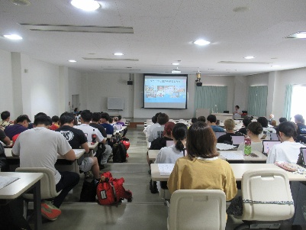5月の中旬に学部長先生から依頼があり、打合せを大学でおこないました。PPを事前に作成して学生に配信していただきました。授業内容は、ユニセフとは？児童労働・子ども兵士・女子教育・児童婚の話など、人権について学ぶ授業に合わせて世界の子どもたちの現状を知り、自分にできることは何か？を考えてもらいました。後日届いた授業後アンケートにはたくさんの感想が記載されていました。

**6月9日（月）コープぎふ通常総代会　募金活動2名参加　　　　　　　　　　★募金金額23,455円★**

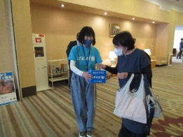コープぎふ通常総代会が岐阜グランドホテルで開催され、募金活動に参加させていただきました。

開始前のロビー募金では、役員・来賓の方々が、総代会終了後の30分間では主に総代や職員のみなさんが募金をしてくださいました。ありがとうございました。

**6月10日（火）JAぎふおんさい広場鷺山店 第44回定期募金活動　3名参加　★募金金額13407円★**

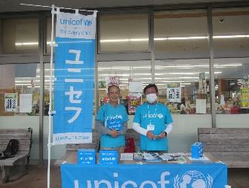朝から雨の中、時折土砂降りとなり、客足が止まります。そんな中、少しずつ募金してくださる方も増えてきて1万円以上の募金が集まりました。外国コイン募金のポスタ－を見て「今度、持ってきます！」と言われた方もありました。来月、お越しいただけるといいですね！

**6月15日（日）コープぎふ 尾崎店　募金活動2名参加　　　　　　　　　　　★募金金額5,590円★**

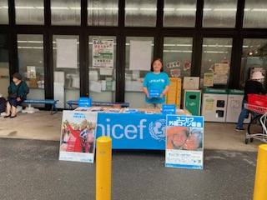岐阜県ユニセフ協会の2025年重点課題としてコープぎふの6店舗でも募金活動をおこなう！という目標がありました。店舗事業部を通して各店長とコンタクトをとることができ第1回は尾崎店で実現することができました。小雨が降ったり止んだりの2時間でした！10：00～11：00までの前半はお客さまが少なかったですが11：00ごろから少しずつお客さまが来てくださり、お買い物をする前に寄られて「ユニセフさんね！」と言われ募金してくださったご婦人、買い物帰りに「少ないけど…」と言われ小銭を入れくださった高齢者の方、一旦、通り過ぎたのに戻って来て千円札を入れてくださった男性、「お店のLINEを見て来たよ」と言われ千円札を入れていかれた女性、また、外国コイン募金のポスターを見て「家にあるから直ぐ持って来るから…」と言って車に乗って帰って行かれ、早速戻って来て茶封筒にいっぱいコイン入れて持って来てくれた男性！本当にうれしい限りです！

コープのお店では、募金活動はもちろんですが、岐阜県にユニセフ協会があるということを知らせるための広報活動も重点に活動していきます。尾崎店・長沼店長にはLINEでの事前お知らせ、店内放送などご協力ありがとうございました。

各店長はじめ　お店の皆様　よろしくお願いいたします。

今後の店頭募金活動予定

7月6日（日）恵那店　　7月26日（土）芥見店　　10月15日（水）多治見店　及び　可児店

**6月15日（日）JAめぐみのとれったひろば関店第47回定期募金活動3名参加★募金金額10,390円★**

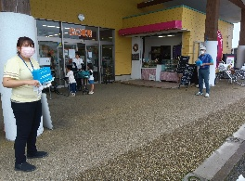店先では、花屋さん1件が出店していました。開始10時には、ほぼ雨は上がっていましたが、10時30分ごろからまた降り出し、しとしと雨でした。お客さまは、少なかったですが、少額でも集まれば大きな金額になることを実感しました。

**イオンモール各務原インター3階にある本屋さん「未来屋書店」の一角でユニセフの“じぶん本屋”展開中**

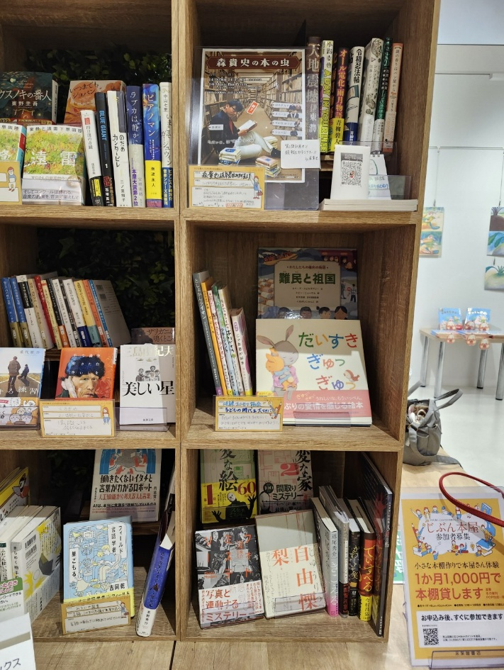“じぶん本屋”とは、未来屋書店の売り場にある本の中から選書し、40㎝四方の箱の中にディスプレイして、自分だけの本棚を作るイベントです。岐阜県ユニセフ協会として読んでほしい本や雑誌をピックアップして並べ、コメントも付けて、アピールしています。一人でも多くの人に手に取ってもらいたい本を選びました。

今月のユニセフのアピールタイトルは“子ども時代をたいせつに”です。

🔶これからの活動予定**《2025年6月23日（月）～　7月29日（火）》**

|  |  |
| --- | --- |
| 6月17日（火） | 中部学院大学関キャンパスユニセフ展示終了　各務原キャンパスユニセフ展示開始（～7月15日まで） |
| 6月23日（月） | 男女共同参画・女性の活躍支援センターパネル展に出展（～6月27日まで）  会場：OKBふれあい会館2階　県民ふれあいギャラリー |
| 6月29日（日） | JAぎふおんさい広場　はぐり店　第40回定期募金活動 |
| 7月6日（日） | 各務原市　親子ふれあいフェスタ2025会場でユニセフ紹介ブース展示 |
| 7月6日（日） | コープぎふ 恵那店 募金活動 |
| 7月7日（月） | ⑦スタッフ会議/第54回出前授業研究会 |
| 7月8日（火） | JAぎふおんさい広場　鷺山店　第45回定期募金活動 |
| 7月10日（木） | 美濃市立武義高等学校　ビジネス情報科　2年生　出前授業 |
| 7月11日（金） | 運営委員会（オンライン） |
| 7月20日（日） | JAめぐみのとれったひろば　関店　第48回定期募金活動 |
| 7月26日（土） | コープぎふ 芥見店 募金活動 |
| 7月27日（日） | JAぎふおんさい広場　はぐり店　第41回定期募金活動 |
| 7月28日（月） | ⑧スタッフ会議/第55回出前授業研究会 |
| 7月29日（火） | 第2回役員会 |

8月18日（月）はユニセフ・シネマのつどい2025です。

岐阜県ユニセフ協会事務局ニュース2025/6月号



主催：岐阜県ユニセフ協会

ユニセフ　　シネマのつどい２０２５

い



監督：ナーサ・ニ・キアナン、デクラン・マッグラ 出演：ケヴィン・マカリーヴィーとホーリークロス男子小学校の子どもたち 2021／アイルランド・イギリス・ベルギー・フランス／英語／102分／カラー／16:9／5.1ch／ドキュメンタリー 原題：Young Plato 日本語字幕：吉田ひなこ 字幕監修：西山渓 後援：駐日アイルランド大使館／ブリティッシュ・カウンシル カトリック中央協議会 広 報推薦 配給：doodler 配給宣伝協力：エスパース・サロウ 宣伝：リガード　公式HP:youngplato.jp

やられたら、やりかえす？

それでいいの？

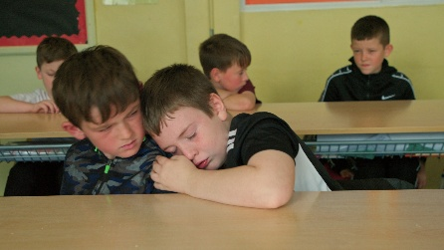

© Soilsiú Films, Aisling Productions, Clin d’oeil films, Zadig Productions,MMXXI

第４９回日本賞（NHK・２０２２年）一般向け部門最優秀賞（東京都知事賞）受賞作品

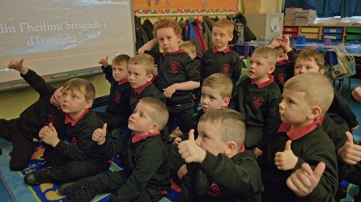

「平和の壁」に分断された街、北アイルランドの首都ベルファルトにあるホーリークロス男子小学校。

不安定で不透明な世界を生きる子どもたちとケヴィン校長の「対話」の授業をおよそ

2年に及び記録したドキュメント映画。

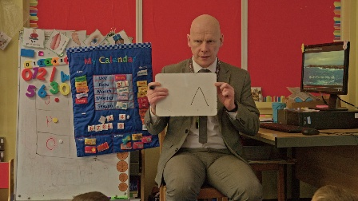

開催日　８月１８日（月）

時間　　　13時受付開始

　　　　　　　１３時10分からユニセフ活動報告

13時４０分から映画上映（上映時間１０２分）

親子で

お友達といっしょに

観に来てください

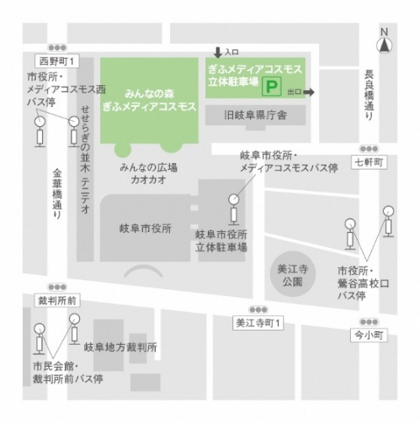

会場　 　ぎふメディアコスモス　「みんなのホール」

（岐阜市司町40-5）

定員　　　　　　200名

事前申込みが必要です・・申込締切り　８月１６日（土）　/　申込先　岐阜県ユニセフ協会

下の2次元コードから、またはメール・FAX・電話で連絡してください。

氏名・電話番号をお知らせください。



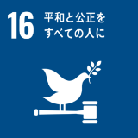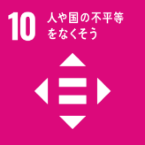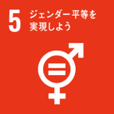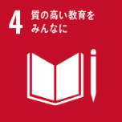

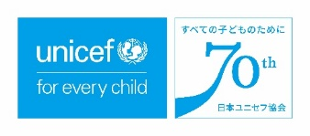

【申込み　問い合わせ先】

岐阜県ユニセフ協会　電話 058-379-1781　　FAX　058-379-1782 　　E-mail:gifuken@unicef-gifu.jp

〒509-0197　岐阜県各務原市鵜沼各務原町1-4-1

事務所業務時間　午前10時～午後4時　（水・土・日・祝日休み）